

description des interfaces
eurodislog PMU

DIF001
interfaces API PRESTAGO
Rédacteur : Grégoire JANIN
Date de création :
Dernière modification :
Version : 1

Modèle d’origine :
Emplacement : /tmp/lo/0000.doc

Sommaire

1. Sommaire 2
2. Préambule 3
2.1. Dictionnaire 3
2.2 Généralités 3
2.2.1 URL/End-Point à utiliser : 3
2.2.2. Authentification : 3
2.2.3 Type de réponse aux appels 4
3. Interface Export Réception clôturée - NSE 5
3.1 Généralités 5
3.2 Déclenchement 5
3.3 Mapping et Structure 6
3.4 Règles de gestion & Contrôles 6
3.5 Spécifications 6
3.5.1 Paramétrage 6
3.5.2 Algorithme 7
4. Interface Export Commande Expédiée - NSE 8
4.1 Généralités 8
4.2 Déclenchement 8
4.3 Mapping et Structure 8
4.4 Règles de gestion & Contrôles 9
4.5 Spécifications 9
4.5.1 Algorithme 9
5. Validation client 10

Préambule

Dictionnaire
NSE = Numéros de SErie

Généralités

2.2.1 URL/End-Point à utiliser :

  - URL Recette : https://prestago-test.pmu.fr/api

    - Authentification : https://prestago-test.pmu.fr/api/user
    - Réception : https://prestago-test.pmu.fr/api/stock-equipments/{stockOutletCode}/reception
    - Vérification : https://prestago-test.pmu.fr/api/stock-equipments/by-serial-number?serialNumber={nse_nums}
    - Expédition : https://prestago-test.pmu.fr/api/stock-equipments/{stockOutletCode}/removal-send

  - URL Prod (à venir): https://prestago.pmu.fr/api
    - Authentification : https://prestago.pmu.fr/api/user
    - Réception : https://prestago.pmu.fr/api/stock-equipments/{stockOutletCode}/reception
    - Vérification : https://prestago-test.pmu.fr/api/stock-equipments/by-serial-number?serialNumber={nse_nums}
    - Expédition : https://prestago-test.pmu.fr/api/stock-equipments/{stockOutletCode}/removal-send

2.2.2. Authentification :
  - Token permanent ou temporaire ?
  - Token à intégrer dans le Header
  - ID propre à nos appels
    - Besoin d’avoir un XSRF-TOKEN et un JSESSIONID qui sont fournis par l’appel ci-dessous
  - URL à utiliser en mode Basic Auth: https://prestago-test.pmu.fr/api/user
    - Login/mot de passe fournis par Qi de Eogile (à demander à GJA)
    - UserID (test): b0fe98ff-2138-45ce-a4f5-f865071c04f3
    - Récupérer dans la réponse soit dans la partie Cookies soit dans la partie Header le XSRF-TOKEN et JSESSIONID
    - Exemples :
      - XSRF-TOKEN=5567ea4d-6a6d-4cb8-8a8c-34730aefc769
      - JSESSIONID=E72BB65E7310417C8B1D58B8555EF81C
  - Chaque appel suivant devra avoir un champ X-XSRF-TOKEN dans le Header avec la valeur récupérée dans le XSRF-TOKEN (cf. impression écran)
  - StockOutletCode correspondant à Eurodislog = 600048 (valeur dans ACT_ALPHA2)

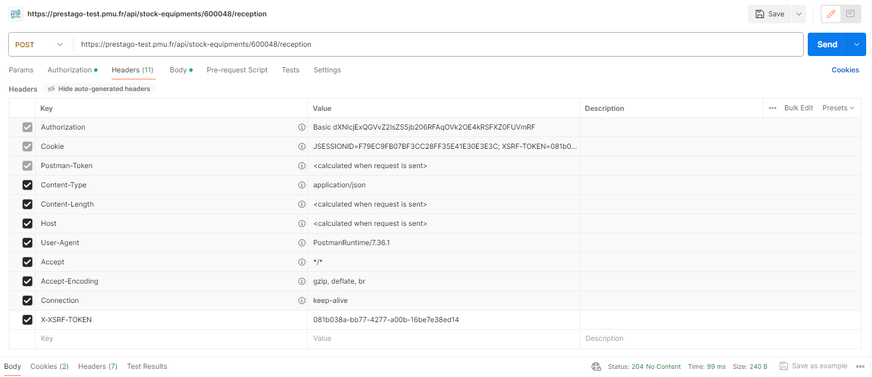

2.2.3 Type de réponse aux appels
  - Les appels renvoient seulement 204 selon la doc API
    - ! Pas de gestion d’erreur
    - Risque potentiel d’avoir des réceptions/Expéditions topées transmises alors que pas de mise à jour côté PRESTAGO/PMU

Visiblement, il existe différentes réponses possibles en fonction des API :
- Authentication
  - 200 : OK avec les valeurs JSESSIONID et XSRF-TOKEN à récupérer
- Réception :
  - 204 : OK
  - 400 : Requête Invalide avec message fonctionnel, par exemple :
"errors": [
{
"field": "EquipmentReceptionBatchElement(equipmentCode=TPM.2000.01, equipmentName=TRM PMC, serialNumber=TRM1C01GJA, state=INSTALLED, interventionNumber=7889)",
"code": "$Proxy160",
"rejectedValue": "INSTALLED",
"defaultMessage": "L'état du matériel en réception doit être Disponible ou Réservé pour intervention."
}
]

  - 401 : Unauthorized
- Vérification :
  - 200 : OK (Stock existant)
  - 404 : Le stock n’existe plus
"error": "Ressource non trouvée",
"message": "StockEquipment not found [nse_nums]",
- Expédition :
  - 204 : OK
  - 401 : Unauthorized

Interface Export Réception clôturée - NSE

Généralités
- Cette interface consiste à EXPORTER les NSE réceptionnés dans SPEED vers Prestago.
- Les appels se feront avec la Méthode ci-dessous :
  - POST - api/stock-equipments/{stockOutletCode}/reception
  - Doc/Swagger API disponible : Swagger UI (pmu.fr)

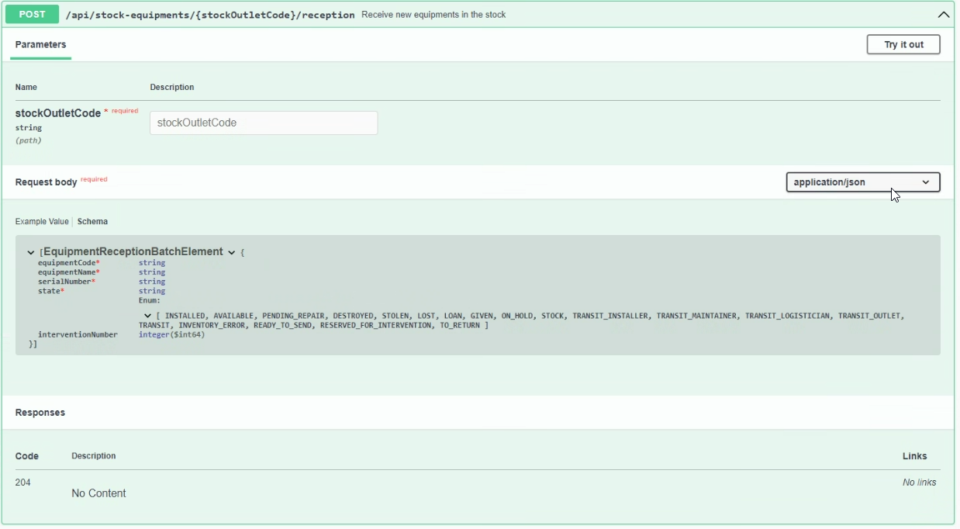

Déclenchement
Tâche SpeedTask toutes les 5 minutes pour chercher sur la base Speed (base qui sera répliquée à l’image de la prod sur la VM hébergée chez BK), qui fera appel au WebService

Mapping et Structure
- 1 Export par Réception

N° | Libellé |  | Champ | Champ Speed | Description | Type Speed | Obl | Type Json | Com.
 |  | Entête
 | StockOutletcode |  | ACT_PAR | ACT_ALPHA2 | Code Dépôt Prestago | Chaine(50) |  | String | Valeur 600048
 | EquipementCode |  | REL_DAT | ART_CODE | Code article | Chaine(35) | X | String | RG002
 | EquipementName |  | ART_PAR | ART_DESC | Désignation Courte | Chaine(15) | X | String
 | Serial Number |  | NSE_DAT | NSE_NUMS | Numéro de Série | Chaine(50) | X | String
 | State |  | REL_DAT | QUA_CODE | Code qualité | Chaine(5) |  |  | RG001
 | InterventionNumber |  | REE_DAT | REE_NORE | Numéro réception | INTEGER

Règles de gestion & Contrôles
CONTROLE | Contenu d’une ligne
Description | Réception clôturée REE_ETRE=200 et non transmise (REE_TOP4 à 0)

CONTROLE | Cohérence des données
Description | Extraire les numéros de série qui ont été topés en entée (NSE_TPEN=1)

RG001 | Qualité | PMU_DIF_RG001
Description | Si Code qualité = STD alors renvoyer AVAILABLE

RG002 | Article gérant les NSE en Entrée | PMU_DIF_RG002
Description | Article gère les NSE en entrée ART_NSE=1

Spécifications

3.5.1 Paramétrage
Prévoir du paramétrage dans la tâche pour :
- URL générique concernée : cf. § 2.1.1
- URL de chaque end-point : cf. § 2.1.1
- Login/mot de passe (caché) de l’authentification
- Liste destinataires mail pour les erreurs

3.5.2 Algorithme
Attention à la 1ère transmission => prévoir un script SQL pour toper toutes les anciennes réceptions, numéros de série

Faire un flux par réception

Recherche des lignes de NSE à extraire pour réception clôturée (200) et non transmise (REE_TOP4 à 0) pour des articles topés NSE en entrée (ART_NSE=1) et pas encore transmis (nse_top1 null or = 0)
S’il y a des lignes ALORS
Début de transaction
Toper NSE_TOP1 = 2
Faire l’appel au WS
SI retour <> de 204 ALORS
Rollback transaction (nse_top1 à 0)
Mail qui prévient que l’appel est KO pour la réception REE_Nore
SINON
Appel WS qui vérifie pour chaque NSE si bien présent dans le stock (appel WS Vérification)
SI Retour Vérification OK (=200) ALORS
Update NSE_TOP1 + NSE_DATE1 + NSE_HEURE1 + REE_TOP4 à 1 si tous les NSE de la réception ont été correctement extraits
Commit transaction
SINON
Rollback transaction (nse_top1 à 0)
Mail qui prévient que l’appel a bien été fait mais que le(s) NSE n’a(ont) pas été(s) créé chez PMU, les contacter et indiquer qu’une nouvelle tentative sera faite lors de la prochaine exécution+ REE_Nore et NSE_NUMS qui n’ont pas été vérifiés
FIN
FIN
FIN

Interface Export Commande Expédiée - NSE

Généralités
- Cette interface consiste à exporter les numéros de série préparés dans SPEED vers Prestago.
- Les appels se feront avec la Méthode ci-dessous :
  - POST - api/stock-equipments/{stockOutletCode}/removal-send
  - Doc/Swagger API disponible : Swagger UI (pmu.fr)

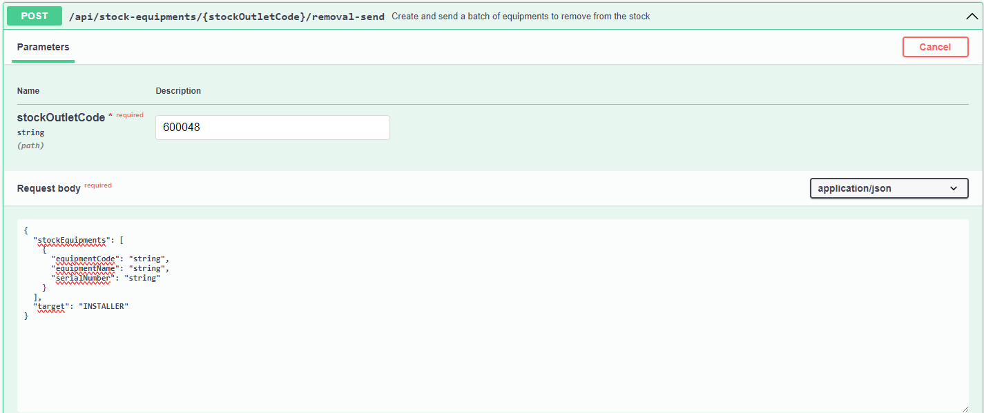

Déclenchement
Tâche SpeedTask toutes les 5 minutes pour chercher sur la base Speed (base qui sera répliquée à l’image de la prod sur la VM hébergée chez BK), qui fera appel au WebService

Mapping et Structure

N° | Libellé |  | Champ | Champ Speed | Description | Type Speed | Obl | Mod | Com.
 |  | Entête
 | StockOutletCode |  | ACT_PAR | ACT_ALPHA2 | Code Dépôt Prestago | Chaine (50) | X
 | EquipementCode |  | MIL_DAT | ART_CODE | Code article | Chaine (35) | X
 | EquipementName |  | ART_PAR | ART_DESC | Désignation Courte | Chaine (15) | X
 | Serial Number |  | NSE_DAT | NSE_NUMS | Numéro de Série | Chaine (50) | X |  | RG003
 | target |  |  |  |  |  |  |  | INSTALLER

Règles de gestion & Contrôles
CONTROLE | Contenu d’une ligne
Description | Commande Expédiée OPE_STAT=070 + OPE_TOP2 = 0

CONTROLE | Cohérence des données
Description | Extraire les numéros de série qui ont été topés en sortie (NSE_TPSO=1)

RG | Article gérant les NSE en Sortie | PMU_DIF_RG003
Description | Article gère les NSE en sortie ART_NSS=1

Spécifications

4.5.1 Algorithme
Attention à la 1ère transmission => prévoir un script SQL pour toper toutes les anciennes commandes, numéros de série

Faire un flux par Commande

Recherche des lignes de NSE à extraire pour commande expédiée (070) pour des articles topés NSE en sortie (ART_NSS=1) et des numéros de série topés en sortie (NSE_TPSO=1) et pas encore transmis (nse_top2 null or = 0)

S’il y a des lignes ALORS
Début de transaction
Toper NSE_TOP2 = 2
Faire l’appel au WS
SI retour <> de 204 ALORS
Rollback transaction (nse_top2 à 0)
Mail qui prévient que l’appel est KO pour la commande OPE_NOoe
SINON
Appel WS qui vérifie pour chaque NSE si bien sorti du stock (appel WS Vérification)
SI Retour Vérification = 404 ALORS
Update NSE_TOP2 + NSE_DATE2 + NSE_HEURE2 + OPE_TOP2 à 1 si tous les NSE de la commande ont été correctement extraits
Commit transaction
SINON
Rollback transaction (nse_top2 à 0)
Mail qui prévient que l’appel a bien été fait mais que le(s) NSE n’a(ont) pas été(s) supprimé chez PMU, les contacter et indiquer qu’une nouvelle tentative sera faite lors de la prochaine exécution+ OPE_NOoe et NSE_NUMS qui n’ont pas été vérifiés
FIN
FIN
FIN

Validation client

La société EURODISLOG accuse réception et valide l’ensemble des éléments compris dans ce document.

BK Systèmes s'engage à fournir la solution qui répond aux besoins exprimés et validés dans ce document dans le cadre du chiffrage proposé.

La société EURODISLOG reconnaît que toute demande complémentaire ou toute nouvelle évolution demandée par rapport à ce document pourra faire l’objet d’un devis supplémentaire.

Fait à Vaulx-Milieu, le 30 janvier 2024

